Don Boscoparochie Kessel-Lo
Tweede zondag doorheen het jaar B – 17 januari 2021
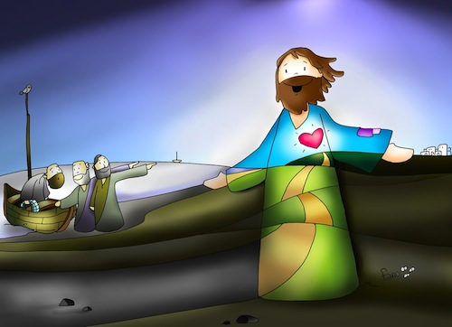
Wat valt je op bij bovenstaande illustratie?
Sta even stil bij de kleding van Jezus.
Johannes 1, 35-42: Kom en zie
De volgende dag staat Johannes met Andreas en Johannes, twee van zijn leerlingen, bij de Jordaan.
Hij ziet Jezus voorbij komen.
- Daar is het lam van God, zegt hij.
De twee leerlingen horen het.
Ze lopen Jezus achterna.
Jezus draait zich om en ziet dat ze Hem volgen.
- Zoeken jullie iets? vraagt Hij.
- Rabbi, meester, wij willen weten waar U woont.
- Kom mee en je zult het zien, zegt Jezus.
Ze gaan met Hem mee en zien waar Hij woont.
Ze blijven de hele dag bij Hem.
Na zijn ontmoeting met Jezus gaat Andreas naar zijn broer Simon.
- We hebben de Messias gevonden! zegt hij.
Kom, ga maar met me mee.
En Andreas brengt zijn broer Simon bij Jezus.
Jezus kijkt hem aan.
- Jij bent Simon, de zoon van Johannes, zegt Hij.
Maar vanaf heet Ik jou Kefas, want jij bent als een rots.
(Kefas betekent 'rots').
Waar je talenten
en de behoeften van de wereld
elkaar kruisen,
ligt je roeping.
Aristoteles

Kijk eens om je heen,
wees een stil en luister,
de wereld komt op je af,
loop eens langs de oever van het leven.
Mensen, - grote, kleine mensen –
zij roepen,
zij hebben je nodig.
Het is een kind, dat roept om de zorg van een vader en een moeder.
Het is de patiënt, die vraagt om de troost in zijn lijden,
Het is de leerling die om uitleg vraagt,
Het is de kerkganger die verdieping wil,
Het is de eenzame die er bij wil horen,
Het is de opgejaagde die tot rust wil komen,
Het is de mens die uit de sleur wil,
Het is de stomme die door jou wil spreken
En de lamme die wil dat jij voor hem loopt.
Er is iemand die roept om mij, om jou,
Die ons oproept,
Een beroep doet,
Ons aanzet tot zegen,
Er is een mens die je roept.
Het is God die ons roept:
Het komt er nu alleen op aan dat we horen.

Samenstelling Chris Willocx

